**算法的处理流程：**

* 图像灰度化
* 增加对比度
* Canny算子边缘检测
* 形态学连接临近裂缝
* 找出所有连通域，删除非裂缝噪点区域
* 对每个连通域提取骨架，测量面积、长度和宽度

<https://blog.csdn.net/theflowerofac/article/details/82695812>

1. 图像灰度化（原来图片是RGB三通道）

Gray=0.299R+0.587G+0.114B

<https://docs.opencv.org/4.3.0/de/d25/imgproc_color_conversions.html>

1. 增加对比度

提高亮度增加对比度

1. Canny算子边缘检测

阈值需要人工选取，可以根据梯度幅值的直方图选取 [1]。代码中使用上下阈值之比为5:1

1. 用形态学连接临近裂缝（主要为了分割出独立的图像元素，明显的极大值区域或者极小值区域，也可以用于消除噪音）
2. 膨胀（将图像的部分区域A与核B进行卷积）。膨胀为了求最大值区域。
3. 腐蚀是膨胀的反操作。腐蚀为了求最小值区域。

[https://docs.opencv.org/4.3.0/d4/d86/group__imgproc__filter.html#ga4ff0f3318642c4f469d0e11f242f3b6c](https://docs.opencv.org/4.3.0/d4/d86/group__imgproc__filter.html" \l "ga4ff0f3318642c4f469d0e11f242f3b6c)

1. 找出所有连通域，删除非裂缝噪点区域
2. 基于深度优先搜索（DFS）算法寻找连通域
3. 设置最小顶点个数和最小宽高比删除非裂缝噪点区域
4. 对每个连通域提取骨架，测量面积、长度和宽度
5. 骨架提取，也叫二值图像细化。这种算法能将一个连通区域细化成一个像素的宽度，用于特征提取和目标拓扑表示。
6. 面积和长度的计算：统计连通域和骨架像素点个数。

<https://www.cnblogs.com/Terrypython/p/9985504.html>

PS:

Canny 算子求边缘点具体算法步骤：

1. 用高斯滤波器平滑图像；（图像去噪）

2. 用一阶偏导有限差分计算梯度幅值和方向；（特征增强）

3. 对梯度幅值进行非极大值抑制 ；（边缘检测）

4. 用双阈值算法检测和连接边缘。（形态学处理）

**检测结果**

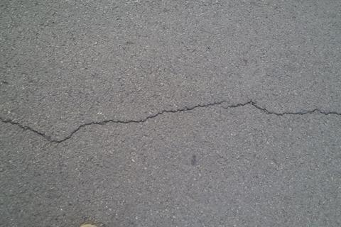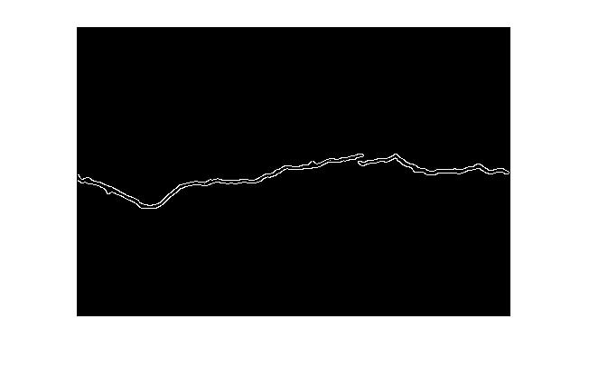

原来裂纹图像（像素 $\text{M×N}$） 标注的裂纹边界

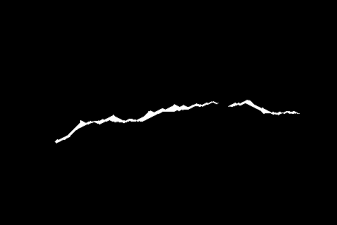 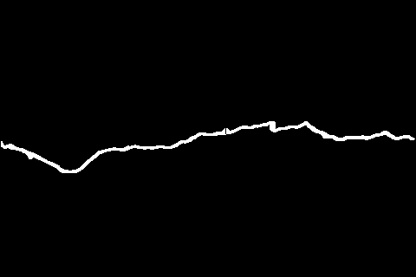

检测结果 边界填充后的结果

VS运行结果：（1像素0.2mm）

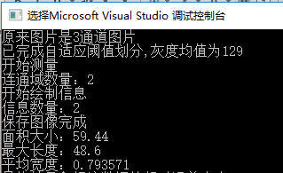

**参考文献**

[1] 景凯. 基于智能手机的混凝土结构裂缝检测软件的开发研究[D]. 浙江工业大学, 2016.

Github代码结构：

├─EX_SOURCES

│ └─01-OpenCv

└─STRUCTURE

├─01-App

└─02-Graphic

└─01-SSR_sln

├─00-sln

│ ├─GraphicCmdSln

│ └─x64

│ └─Debug

└─01-Identify&Feature

└─SSR_Graphic

├─Debug

│ └─SSR_Graphic.tlog

└─x64

└─Debug

└─SSR_Graphic.tlog